Câu 41. [HH12.C3.3.BT.c] (THPT Trần Hưng Đạo-TP.HCM-2018) Trong không gian với hệ tọa độ , cho bốn điểm , , và . Hỏi có tất cả bao nhiêu mặt phẳng cách đều bốn điểm đó?
A. Có vô số mặt phẳng. B. 1 mặt phẳng. C. 7 mặt phẳng. D. 4 mặt phẳng.
Lời giải
Chọn C
Ta có , suy ra bốn điểm , , , không đồng phẳng.
Gọi là mặt phẳng cách đều bốn điểm , , , .
TH1: Có một điểm nằm khác phía với ba điểm còn lại so với . Có bốn mặt phẳng thỏa mãn.
TH2: Mỗi phía của mặt phẳng có hai điểm. Có ba mặt phẳng thỏa mãn.
Vậy có bảy mặt phẳng thỏa mãn.
Câu 27: [HH12.C3.3.BT.c] (Chuyên Thái Bình – Lần 5 – 2018) Trong không gian với hệ trục tọa độ , cho điểm . Số mặt phẳng đi qua và cắt các trục , , tại , , sao cho (, , không trùng với gốc tọa độ ) là
A. . B. . C. . D. .
Lời giải
Chọn C
Gọi , , , có dạng , .
Do .
Xét các trường hợp
+ : .
+ :.
+ :.
+ :.
Vậy có mặt phẳng thỏa ycbt.
Câu 37: [HH12.C3.3.BT.c] (THPT Lê Xoay – Vĩnh Phúc – Lần 3 – 2018) Trong không gian với hệ trục, cho hai điểm ; . Có bao nhiêu mặt phẳng qua , cắt trục , trục lần lượt tại , sao cho .
A. . B. . C. . D. Vô số.
Lời giải
Chọn B
Gọi , là vectơ pháp tuyến của thỏa yêu cầu bài toán.
• qua nên phương trình mặt phẳng có dạng:
.
• qua suy ra (1).
• cắt trục tại suy ra .
(Do nếu nên ). Suy ra
• cắt trục tại suy ra .
TH1: . Chọn .
Phương trình mặt phẳng có dạng: .
không thỏa yêu cầu.
TH2:
;
•. Chọn .
Phương trình mp
•. Chọn .
Phương trình mp
Vậy có hai mặt phẳng thỏa yêu cầu.
Câu 41: [HH12.C3.3.BT.c] (THPT Nguyễn Trãi – Đà Nẵng – 2018) Trong không gian , cho hai điểm , và mặt cầu có phương trình . Mặt phẳng đi qua điểm và tiếp xúc với mặt cầu sao cho khoảng cách từ đến mặt phẳng lớn nhất. Giá trị của khi đó là
A. . B. . C. . D. .
Lời giải
Chọn C
Vì nên ta .
Do tiếp xúc với mặt cầu nên .
Ta có:
.
Dấu “=” xảy ra khi .
Vậy khi .
Câu 26: [HH12.C3.3.BT.c] (THPT Hoàng Hóa - Thanh Hóa - Lần 2 - 2018) Trong không gian với trục hệ tọa độ , cho điểm là trực tâm của với là ba điểm lần lượt nằm trên các trục (khác gốc tọa độ). Phương trình mặt phẳng đi qua ba điểm là
A. B.
C. D.
Lời giải
Chọn B
Giả sử
Do là trực tâm nên ta có:
Phương trình mặt phẳng .
Vì
Do đó ta có hệ phương trình: .
Vậy phương trình mặt phẳng
Câu 26: [HH12.C3.3.BT.c] (THPT Hoàng Hóa - Thanh Hóa - Lần 2 - 2018 - BTN) Trong không gian với trục hệ tọa độ , cho điểm là trực tâm của với là ba điểm lần lượt nằm trên các trục (khác gốc tọa độ). Phương trình mặt phẳng đi qua ba điểm là
A. B.
C. D.
Lời giải
Chọn B
Giả sử
Do là trực tâm nên ta có:
Phương trình mặt phẳng .
Vì
Do đó ta có hệ phương trình: .
Vậy phương trình mặt phẳng
Câu 41: [HH12.C3.3.BT.c] (THPT Chuyên Hạ Long - Quảng Ninh - Lần 2 -2018) Trong không gian , cho ba điểm , và . Biết mặt phẳng qua , và tâm mặt cầu nội tiếp tứ diện có một vectơ pháp tuyến là . Tổng là:
A. B. C. D.
Lời giải
Chọn B
Gọi tâm mặt cầu nội tiếp tứ diện là .
Ta có phương trình : .
Phương trình mặt phẳng : .
Tâm cách đều hai mặt phẳng và suy ra:
.
Nhận xét: hai điểm và nằm về cùng phía với nên loại .
Hai điểm và nằm về khác phía nên nhận .
Thấy ngay một vectơ pháp tuyến là thì , .Vậy .
Câu 34: [HH12.C3.3.BT.c] (THPT Chuyên Trần Phú - Hải Phòng - Năm 2018) Trong không gian với hệ tọa độ , cho các điểm , , . Phương trình mặt phẳng nào dưới đây đi qua , gốc tọa độ và cách đều hai điểm và ?
A. . B. .
C. . D. .
Lời giải
Chọn D
Ta có , .
TH1: và nằm cùng phía với , khi đó có giá song song với . Phương trình mặt phẳng qua có vtpt nên .
TH2: và nằm khác phía với , khi đó trung điểm của thuộc .
. Phương trình mặt phẳng qua có vtpt nên .
Câu 45: [HH12.C3.3.BT.c] (THPT Chuyên Vĩnh Phúc - Lần 3 - 2017 - 2018 - BTN) Trong không gian , cho tứ diện có , , ; . Hỏi tứ diện có bao nhiêu mặt phẳng đối xứng?
A. . B. . C. . D. .
Lời giải
Chọn D
Ta có: , , nên và
Tức là tứ diện có các cạnh bằng nhau và đôi một vuông góc. Vậy tứ diện có tất cả ba mặt phẳng đối xứng đó là:
- Mặt phẳng trung trực của cạnh .
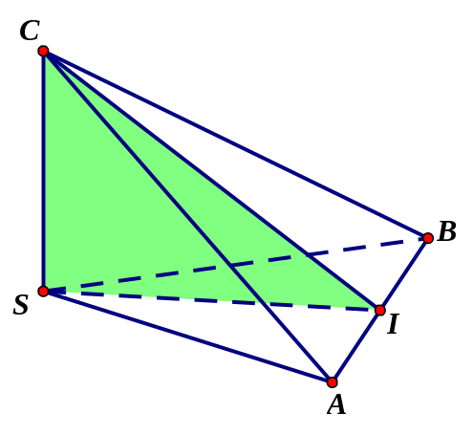
- Mặt phẳng trung trực của cạnh .
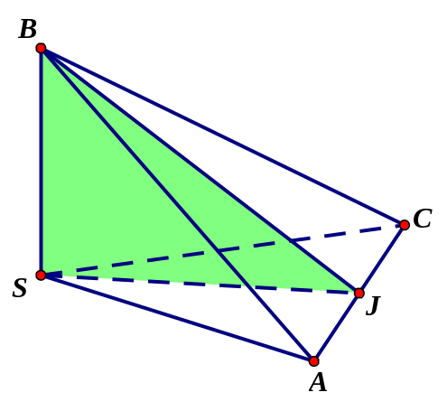
- Mặt phẳng trung trực của cạnh .
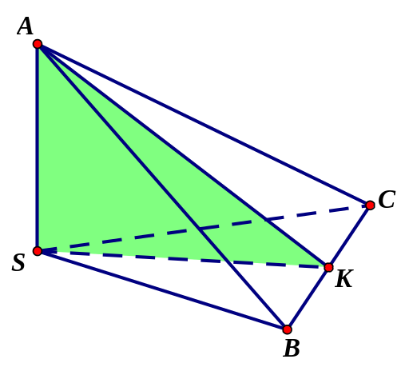
Câu 38. [HH12.C3.3.BT.c] (Cụm Liên Trường - Nghệ An - Lần 1 - 2017 - 2018 - BTN) Trong không gian với hệ trục toạ độ , cho các điểm Tìm toạ độ điểm E sao cho tứ giác ABCE theo thứ tự đó lập thành một hình thang cân với đáy AB, CE.
A. B. C. D.
Lời giải
Chọn B
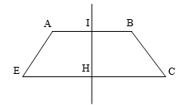
- Gọi mặt phẳng (P) là mặt phẳng trung trực của đoạn AB.
Khi đó mặt phẳng (P) đi qua trung điểm của
đoạn AB và có véc tơ pháp tuyến nên
phương trình của mặt phẳng (P): 4x – 4y + 2z – 7 = 0.
- Phương trình đường thẳng EC: .
- Gọi H là giao điểm của đường thẳng EC và mặt phẳng (P) khi đó suy ra
Câu 32: [HH12.C3.3.BT.c] (ĐỀ ĐOÀN TRÍ DŨNG - HÀ HỮU HẢI - LẦN 7 - 2018) Trong không gian với hệ trục tọa độ , cho mặt phẳng và đường thẳng . Tam giác có , các điểm , nằm trên và trọng tâm nằm trên đường thẳng . Tọa độ trung điểm của là:
A. B. C. D.
Câu 37: [HH12.C3.3.BT.c] (THPT Lê Quý Đôn - Hà Nội - 2017 - 2018 - BTN) [2H3-3] Trong không gian với hệ trục tọa độ , cho điểm . Mặt phẳng đi qua và cắt chiều dương của các trục , , lần lượt tại các điểm , , thỏa mãn . Tính giá trị nhỏ nhất của thể tích khối tứ diện .
A. . B. . C. . D. .
Lời giải
Chọn D
Giả sử , , với . Khi đó mặt phẳng có dạng . Vì đi qua nên .
Mặt khác nên nên .
Thể tích khối tứ diện là .
Ta có .
khi .

